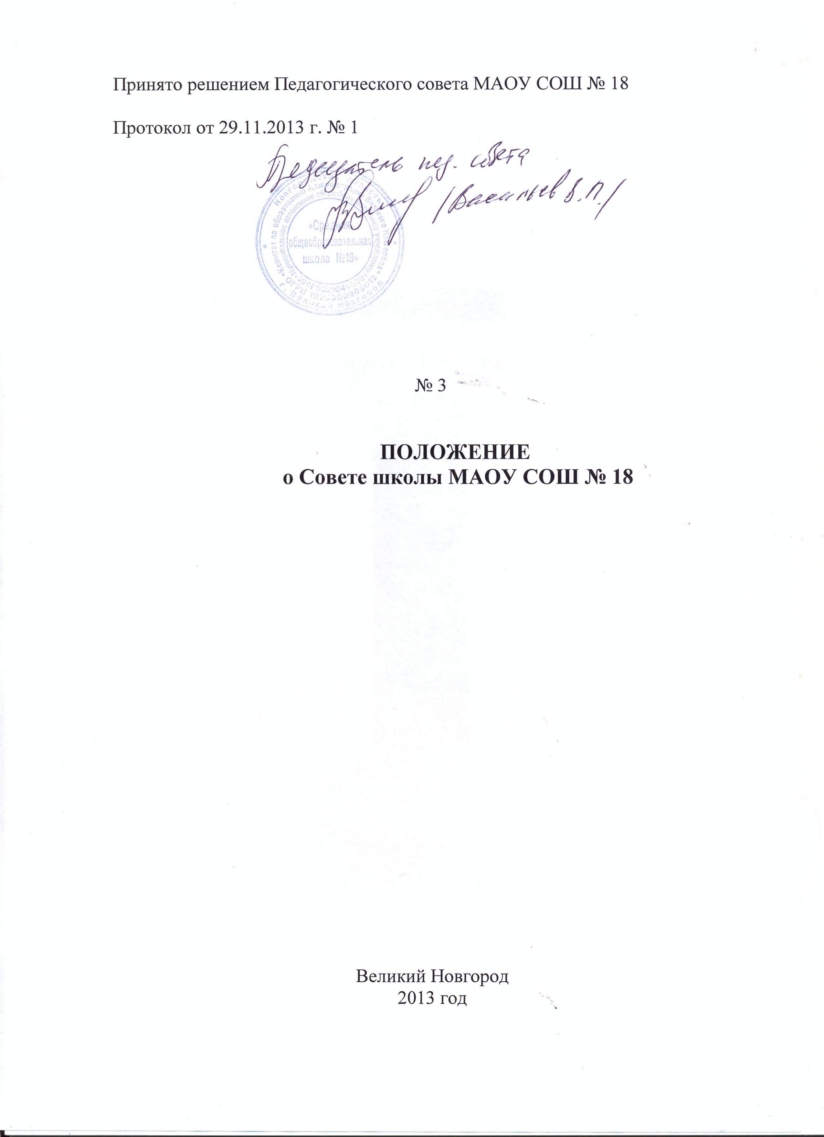
1. Основные положения
1.1. Органом самоуправления управления Муниципального автономного общеобразовательного учреждения «Средняя общеобразовательная школа № 18» (далее по тексту – Школа) является Совет школы.
1.2. Совет составляют представители родительской общественности каждого из классов, пять учителей, выбранных на Педагогическом совете и директор школы.
1.3. Представители родительской общественности в Совет школы выбираются открытым голосованием на родительских собраниях по схеме - один родитель (законный представитель) от одного класса. Представитель класса в Совете школы может являться председателем родительского комитета класса.
1.4.Представители учительской общественности в Совете школы выбираются из числа педагогов школы открытым голосованием.
1.5.Решения совета оформляются протоколом, который хранится в делах школы.
1.6. Руководит деятельностью Совета председатель, избираемый Советом Школы простым большинством голосов из числа членов Совета. Председатель избирается на весь срок полномочий данного состава Совета. Председатель Совета не может одновременно являться директором Школы. Председатель Совета организует работу Совета, ведение протоколов его заседаний, подписывает документы, утверждаемые Советом.
1.7. Совет Школы созывается его председателем по собственной инициативе либо по требованию не менее чем 1/3 членов Совета в любом случае, если этого требуют интересы Учреждения, но не реже 2-х раз в учебном году. Совет решает все вопросы на своих заседаниях. Решение Совета является правомочным, если на его заседании присутствовало не менее 2/3 состава и за решение проголосовало не менее 2/3 присутствующих. На заседаниях Совета в обязательном порядке присутствует директор Школы. На заседаниях Совета также вправе присутствовать представители Учредителя с правом совещательного голоса.
1.8. В составе Совета школы могут создаваться структурные подразделения, деятельность которых направлена на решение специфических управленческих задач.
2.Правомочность Совета школы.
2.1.Обеспечение разработки и совершенствования программы развития.
  - Обеспечение разработки изменений, вносимых в Устав Учреждения.
  - Привлечение для осуществления деятельности, предусмотренной Уставом Учреждения, дополнительных источников финансовых и материальных средств.
  - Утверждение отчета о поступлении и расходовании средств от предпринимательской и иной приносящей доход деятельности.
  - Принятие на основе действующего законодательства необходимых мер, ограждающих педагогических работников и администрацию Учреждения от различного рода вмешательств в их педагогическую и управленческую деятельность, от попыток ограничения самостоятельности Учреждения.
  - Обеспечение в случае необходимости подготовки и проведения общешкольной конференции.
  - Согласование с педсоветом и руководителем Учреждения режима занятий обучающихся, годового учебного графика, введения (отмену) единой формы одежды для обучающихся в период занятий, положения о порядке и условиях распределения стимулирующих выплат работникам Учреждения.
  - Распределение по представлению руководителя Учреждения стимулирующих выплат учителям Учреждения.
  - Участие в принятии решений о создании в Учреждении общественных организаций (объединений).
  - Участие в подготовке и создании публичного доклада Учреждения.
  - Регулярное информирование участников образовательного процесса о деятельности Совета и принимаемых решениях.
3. Комитет по распределению стимулирующей части фонда оплаты труда
- Комитет по распределению стимулирующей части фонда оплаты труда (далее комитет) является структурным подразделением Совета школы и выступает от его имени.
- В состав комитета входят пять членов Совета школы, которые выбираются простым большинством, открытым голосованием на Совете школы.
- Полномочия комитета заключаются в утверждении положения о материальном стимулировании работников МАОУ СОШ №18, определения порядка распределения стимулирующей части фонда оплаты труда и в утверждении результатов такого распределения, кроме этого, комитет может участвовать в распределения материальной помощи работникам школы.
- Комитет собирается по мере необходимости, для утверждения положения о материальном стимулировании работников МАОУ СОШ №18, утверждения критериев качества деятельности работников школы и утверждения результатов самоанализа работников школы.

